### Chrétiens qui suivez l’Église

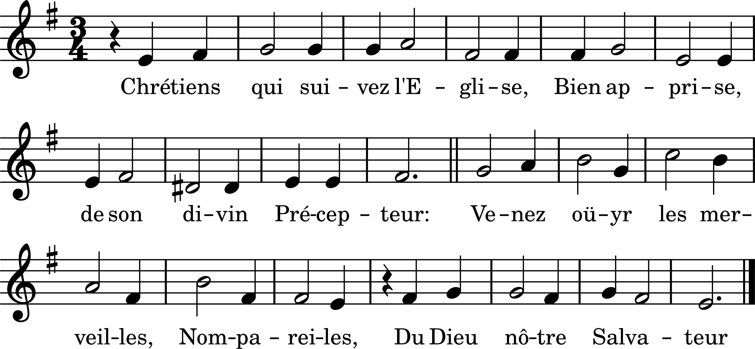

Chrétiens qui suivez l’E–gli–se

Bien ap–pri–se

De son di–vin Précepteur :

Venez oüyr les merveilles

Nompareilles

Du Dieu nô–tre Salva–teur.

Il aymoit tant la na–tu–re,

Sa fac–tu–re,

Que du Tros–ne supernel

Sur terre il voulut descendre

Pour y prendre

Un sembla–ble corps mor–tel.

Doncques la Vierge Ma–ri–e

Fut choi–si–e

Pour cet–te in–carnation ;

Le saint esprit vint parfaire

Ce mystère

Digne d’ad–mirati–on.

Lors Cesar faisant dé–cri–re

Son Em–pi–re

Du pa–ys Galiléem,

Joseph avecque Marie

Ja remplie,

Comparoist en Bethlé–em.

Pendant qu’ils y séjour–nè–rent,

Appro–chè–rent

Les jours de l’enfantement ;

Mais la Vierge, on cette Ville

Incivile,

Ne trouva soulage–ment.

Tant s’en faut dans une é–ta–ble

Inca–pa–ble

Pour lo–ger honnestement,

Cette mere & Vierge sainte

Fut contrainte

Faire son accouche–ment.

Extrait de : Chants des noels, anciens et nouveaux de la grande bible, notez avec des basses, Imprimez pour la premiere fois, Paris, Christophe Ballard imprimeur, 1703.

La Vierge donc accouchée,

Bien fâchée

De voir l’auteur de tout bien

Né en lieu si mal commode

L’accommode

Selon son petit moyen.

Il faut que chacun contemple

Cet exemple

De parfaite humilité ;

Celui qui nous donne l’être

Voulant naître

En telle nécessité.

D’autre part oyons les Anges

De louanges

Faire le ciel résonner,

Et d’une clarté nouvelle

La prunelle

Des Pastoureaux étonner.

C’étaient gens sans convoitise

Ni feintise,

Qui veillaient sur leurs brebis :

Ainsi Dieu s’est fait connaître

Et paraître

Aux plus humbles et petits.

Ce Dieu même par son Nonce

Leur annonce

Que le Sauveur était né,

Et que, pour enseigne fraîche,

Dans la crèche

Le verraient enveloppé.

Lors une troupe céleste

Faisant fête

Ce beau cantique chantait :

« Gloire au Ciel, e en la plaine

» Paix certaine

» Entre les Prud’hommes soit ! »

Les pasteurs qui les ouïrent

Ne faillirent

De partir tout à l’instant,

Pour en avoir assurance

Connaissance

Du repos dit de l’enfant.

Bientôt au lieu arrivèrent

Et trouvèrent

Tout ce que l’Ange avait dit

De l’Enfant, crèche et demeure,

Dont à l’heure

Reconnurent Jésus-Christ.

Cela fait s’en retournèrent

Et donnèrent

Gloire à Dieu le Créateur,

De ces choses entendues

Et connues

Touchant le vrai rédempteur.

Cependant la sainte Dame

En son âme

Adorait son nouveau Fils

Prions Dieu qu’il nous pardonne

Et nous donne

Quelque place en Paradis.

Extrait de : La grande Bible renouvelée des Noëls anciens et cantiques spirituels, Composés à la louange de Dieu et de la Vierge Marie, Vue et corrigée de nouveau, par M. C. R. L., Bourges, E. Pigelet, imprimeur, 1858.

Texte sans les marques de rythme

Chrétiens qui suivez l’Eglise

Bien apprise

De son divin Précepteur :

Venez oüyr les merveilles

Nompareilles

Du Dieu nôtre Salvateur.

Il aymoit tant la nature,

Sa facture,

Que du Trosne supernel

Sur terre il voulut descendre

Pour y prendre

Un semblable corps mortel.

Doncques la Vierge Marie

Fut choisie

Pour cette incarnation ;

Le saint esprit vint parfaire

Ce mystère

Digne d’admiration.

Lors Cesar faisant décrire

Son Empire

Du pays Galiléem,

Joseph avecque Marie

Ja remplie,

Comparoist en Bethléem.

Pendant qu’ils y séjournèrent,

Approchèrent

Les jours de l’enfantement ;

Mais la Vierge, on cette Ville

Incivile,

Ne trouva soulagement.

Tant s’en faut dans une étable

Incapable

Pour loger honnestement,

Cette mere & Vierge sainte

Fut contrainte

Faire son accouchement.

D’après Chants des noels, 1703, la suite du texte ancien figure dans La grande bible des noels mais nous n’avons pas trouvé d’édition de la grande bible que la contienne.